Craquelins au sucre
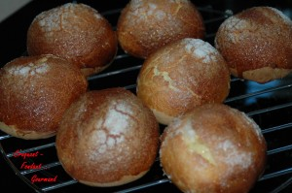 Pour 12 Craquelins au sucre
Préparation et repos : 3 heures - Cuisson : 20 minutes
- 500 g de farine T 55
- 50 g de sucre (vanillé maison)
- 2 càc rases de sel fin
- 75 g de lait entier
- 3 œufs (150 g)
- 2 càc de levure sèche de boulanger (ou 20 g de levure fraîche)
- 125 g de beurre mou
- 80 g de sucre perlé
- sucre cristallisé
- 1 blanc d'œuf pour dorer
La plaque du four tapissée de papier cuisson
Préchauffer le four à 195°C en chaleur tournante.
Mettre dans la cuve de la MAP, le lait, le sel, les œufs. Recouvrir avec la farine, faire un puits et y cacher la levure. Saupoudrer du sucre vanillé.
Mettre la Map en route, programme "pâte".
Dès que la pâte commence à se ramasser, ajouter le beurre en parcelles.
Laisser le programme se terminer (1 h 20). La pâte a doublé de volume.
Déposer le pâton sur le plan de travail et le dégazer.
Partager la pâte en 12 boules de 77 g environ. Couvrir et laisser reposer 10 minutes.
Aplatir une boule de pâte et déposer au centre une cuillerée de sucre perlé.
Refermer soigneusement la pâte et former une boule à déposer sur la plaque du four tapissée de papier sulfurisé, avec la clé (fermeture) en dessous.
Recommencer cette opération pour chaque pâton.
Couvrir et mettre à lever à température ambiante jusqu'à ce que les brioches doublent de volume (environ 1 h 30).
Dorer les brioches au blanc d'œuf à l'aide d'un pinceau. Parsemer de sucre cristallisé.
Faire cuire environ 20 minutes. Laisser refroidir sur une grille.

